STRUMENTI DI ANALISI DEI MERCATI
L’elaborato in questione ha lo scopo informare il cliente sulla vastità di elementi tramite cui analisti di mercato, consulenti finanziari, broker, ma negli ultimi anni anche consulenti previdenziali assicurativi (a causa del sempre crescente aumento dei contenuti finanziari all’interno delle polizze assicurative, come descritto negli approfondimenti precedenti) valutano l’andamento dei mercati finanziari.
Questo articolo si baserà sull’introduzione dei concetti principali relativamente all’analisi di mercato, composta ad analisi fondamentale e analisi tecnica.
Lo schema di seguito fornisce una rapida ma puntuale spiegazione degli elementi principali trattati:
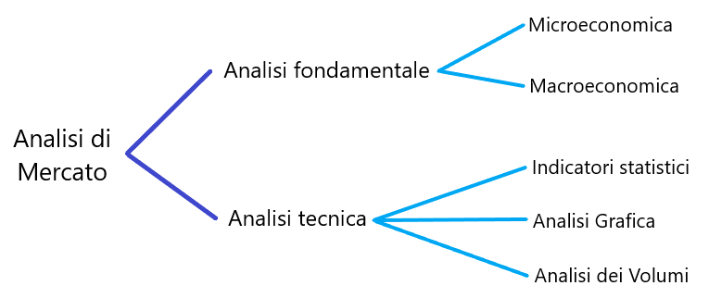
Il punto di partenza è il seguente: in cosa consiste una analisi di mercato?
L’analisi di mercato consiste nel valutare una serie di informazioni, dati, elementi a disposizione dei soggetti la cui finalità è la previsione degli andamenti di mercato, ovvero che direzione assumerà il prezzo o il valore di un determinato “soggetto”, sia un bene, una società, una commodity, un CFD…. L’assunto principale di fondo valido per ogni analista è l’impossibilità di prevedere e azzeccare ogni volta l’andamento dei prezzi. Infatti, si cercano di applicare modelli noti al fine di individuare la probabile direzione di mercato, basandosi su andamenti passati e sull’assunzione che “la storia si ripeta”. Non si tratta di fede o di certezza, ma di statistica! In merito a questo risultato sono molto interessanti le correnti filosofiche che si sono distinte riguardo alla previsione dei mercati, purtroppo non è questo il tema dell’elaborato. Come evidenziato dallo schema sopra l’analisi di mercato si compone di analisi fondamentale e analisi tecnica.
L’analisi fondamentale si basa sulla valutazione delle caratteristiche finanziarie ed economiche in relazione al “soggetto” di cui si vuole compiere appunto l’analisi. All’interno dell’analisi fondamentale confluiscono aspetti microeconomici, ad esempio il bilancio della società, notizie relative a una commodity oppure le determinanti storiche di una certa valuta, e aspetti macroeconomici, valutazione degli indicatori di un settore o di un paese (ad esempio il PIL, inflazione, disoccupazione…) oppure notizie economiche politiche o di altra natura che possano avere rilevanza in variazioni del “soggetto” analizzato.
L’analisi tecnica è focalizzata sempre allo stesso obbiettivo, ovvero prevedere le tendenze future di un “soggetto”, tuttavia gli strumenti di analisi sono totalmente diversi, basandosi su indicatori statistici, analisi grafica e analisi dei volumi. Gli indicatori statistici a disposizione degli analisti sono veramente tantissimi, di solito non vengono utilizzati tutti insieme poiché possono portare a previsioni forvianti ma ogni analista si affida a quelli che ritiene più validi. Questi indicatori si dividono in due grandi categorie: medie (sui valori passati assunti dal “soggetto”) e oscillatori (indicatori statistici “oscillanti” attorno a valori centrali). Ecco un breve elenco dei principali indicatori statistici: medie mobili semplici ed esponenziali, ADX, +/- DI, Stocastic, RSI, MACD…. Un'altra componente dell’analisi tecnica è l’analisi grafica. Gli analisti prevedono variazioni di valore dei “soggetti” valutando la forma che assume il grafico di prezzo. Le previsioni si basano sempre sul concetto di probabilità. L’analisi grafica si può impostare sia sulle singole “candele” (elementi grafici di sintesi che determinano la variazione del prezzo in un determinato lasso di tempo), sia su “patterns” (raggruppamenti di candele). L’analisi dei volumi è l’ultima componente dell’analisi tecnica; anche in questo caso possono essere riscontrate numerose modalità. I due assunti fondamentali che guidano questo argomento sono i seguenti: i volumi accompagnano sempre tendenze rialziste mentre di solito trend ribassisti comportano bassi volumi.
Terminata questa breve introduzione che vuole rendere noti i principali elementi a disposizione degli operatori di mercato e valutata la complessità della tematica, non sorprende vi siano teorie, ad esempio “random walk”, che reputino assolutamente inutile prevedere l’andamento dei mercati.

